Sesión de aprendizaje.
Escribimos un poema a nuestra mamá.
- DATOS INFORMATIVOS
- I.E : 40430 – José Siméon Tejeda – Andaray.
- Director : Oscar Guevara Flores.
- Docente : Yasmani Montes.
- Grado : 4° - 5° - 6°.
- Fecha : 27 – 04 – 2026.
- PROPÓSITOS DE APRENDIZAJE
ÁREA: COMUNICACIÓN
ESTÁNDARES DE APRENDIZAJE:
Escribe diversos tipos de textos de forma reflexiva. Adecúa su texto al destinatario, propósito y el registro, a partir de su experiencia previa y de algunas fuentes de información complementarias. Organiza y desarrolla lógicamente las ideas en torno a un tema y las estructuras en párrafos. Establece relaciones entre ideas a través del uso adecuado de algunos tipos de conectores y de referentes; emplea vocabulario variado. Utiliza recursos ortográficos para separar expresiones, ideas y párrafos con la intención de darle claridad y sentido a su texto. Reflexiona y evalúa de manera permanente la coherencia y cohesión de las ideas en el texto que escribe, así como el uso del lenguaje para argumentar o reforzar sentidos y producir efectos en el lector según la situación comunicativa.
COMPETENCIA/ CAPACIDADES | DESEMPEÑOS | CRITERIOS DE EVALUACIÓN
Escribe diversos tipos de textos en su lengua materna.  - Adecúa el texto a la situación comunicativa.  - Organiza y desarrolla las ideas de forma coherente y cohesionada.  - Utiliza convenciones del lenguaje escrito de forma pertinente.  - Reflexiona y evalúa la forma, el contenido y contexto del texto escrito. | 4° - 5° grado:  Escribe textos de forma coherente y cohesionada. Ordena las ideas en torno a un tema, las jerarquiza en subtemas de acuerdo a párrafos, y las desarrolla para ampliar la información, sin digresiones o vacíos. Establece relaciones entre las ideas, como causa – efecto, consecuencia y contraste, a través de algunos referentes y conectores. Incorpora de forma pertinente vocabulario que incluye sinónimos y diversos términos propios de los campos del saber.  6° grado:  Escribe textos de forma coherente y cohesionada. Ordena las ideas en torno a un tema, las jerarquiza en subtemas e ideas principales de acuerdo a párrafos, y las desarrolla para ampliar la información, sin digresiones o vacíos. Establece relaciones entre las ideas, como causa – efecto, consecuencia y contraste, a través de algunos referentes y conectores. Incorpora de forma pertinente vocabulario que incluye sinónimos y diversos términos propios de los campos del saber. | 4° - 5° grado:  Escribe un poema dirigido a su mamá considerando el propósito de expresar afecto y gratitud.  Organiza su poema en tres estrofas, manteniendo ideas claras y relacionadas.  Aplica adecuadamente normas ortográficas básicas en su poema.  Revisa su poema para verificar si transmite emociones y respeto hacia su mamá.  6° grado:  Escribe un poema considerando el propósito, destinatario (mamá) y contexto comunicativo.  Organiza su poema en cuatro estrofas, utilizando conectores y recursos poéticos que dan coherencia y fluidez.  Aplica correctamente normas ortográficas, tildes y signos de puntuación.  Revisa y evalúa su poema considerando la estructura y la riqueza expresiva del texto.
 |  | EVIDENCIA DE APRENDIZAJE
 |  | Escribe un poema a su mamá.
 |  | INSTRUMENTOS DE EVALUACIÓN
 |  | Escala de valoración.
ENFOQUES TRANSVERSALES | ACTITUDES O ACCIONES OBSERVABLES
Orientación al bien común. | - Docentes propician una alimentación sana y saludable.  - Docentes y estudiantes dialogan y reflexionan sobre una alimentación sana y saludable.
VALORES:
- Compañerismo.
- Honradez.
- Vida sana.
- MOMENTOS DE LA SESIÓN
RETO: Crear un poema para mamá que exprese tus sentimientos y emociones de manera especial.
PROCESOS DIDÁCTICOS/ESTRATEGIAS
INICIO (15’)
Motivación:
Se saluda de forma alegre a los estudiantes. Luego, se realiza la dinámica “Palabras que abrazan”.
El docente menciona lo siguiente: Voy a decir una palabra y ustedes la representarán con su cuerpo según cómo los hace sentir su mamá. Por ejemplo:
- Si digo “cariño”, ¿cómo lo representan? (los estudiantes se abrazan).
- Si digo “fuerza”, ¿cómo sería? (los estudiantes ponen cara de valientes y hacen músculos).
El docente dice palabras como: amor, cuidado, alegría, paciencia, hogar. Los estudiantes participan de forma activa y divertida.
Saberes previos:
A partir de la experiencia de los estudiantes, se cuestiona lo siguiente:
- ¿Qué sentimos por nuestra mamá?
- ¿Qué cosas bonitas hace ella por nosotros?
- ¿Qué es un poema? ¿Han escuchado o leído alguno? ¿Qué estructura tiene y cómo se escribe?
Conflicto cognitivo:
El docente escribe dos frases en la pizarra:
- Mamá, te quiero.
- Mamá, tu amor es el sol que calienta mi alma.
El docente pregunta: ¿Cuál de estas dos frases creen que le gustaría más escuchar a su mamá? ¿Por qué? ¿Cuál es más especial y por qué? ¿Cómo escribirían un poema ustedes? ¿Qué palabras emplearían?
El docente guía las respuestas para que los estudiantes identifiquen que la segunda opción usa un lenguaje más bonito y expresa mejor el sentimiento.
Propósito: Los estudiantes escribirán un poema para su mamá, organizando sus ideas de manera coherente y cohesionada, aplicando normas ortográficas y revisando la estructura del texto poético.
El docente y alumnos acuerdan las normas de convivencia:
- Respetar la opinión de los demás.
- Escuchar atentamente al docente y a sus compañeros.
- Levantar la mano antes de opinar.
- Cuidar y proteger los materiales del aula.
DESARROLLO (60’)
5° grado: | 6° grado:
El docente recuerda y explica la estructura de un poema.
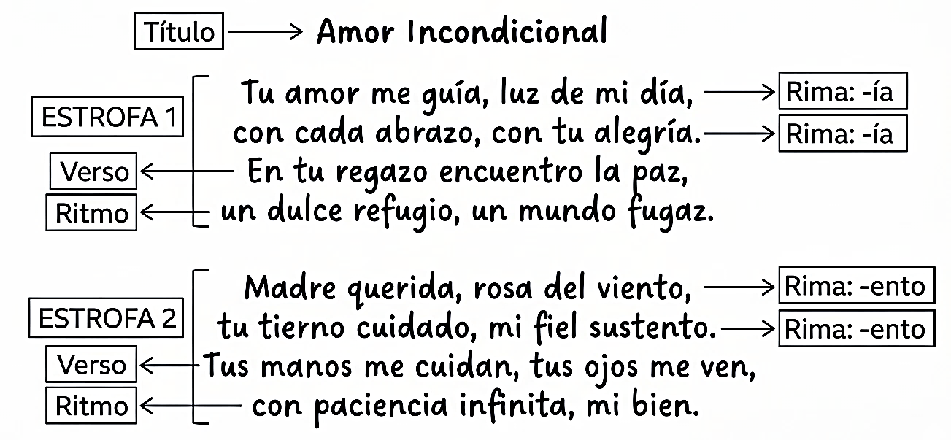

Planificación:
Se realizan las siguientes preguntas:
¿Para qué vamos a escribir? | ¿Qué debemos tener en cuenta sobre la forma del texto? | ¿Qué debemos tener en cuenta al momento de escribir? | ¿Quiénes leerán nuestro poema?
Para plasmar nuestros sentimientos, agradecimientos a mamá por su Día. | Su estructura debe incluir título y un dibujo alusivo.  - 5° grado: 3 estrofas con 4 versos cada una.  - 6° grado: 4 estrofas con 4 versos cada una. | El ritmo y la rima.  Además, tener adecuada ortografía, uso de conectores, caligrafía, uso de tildes.  Solo 6°: Uso de recursos como hipérbole y metáfora. | Docente, compañeros, mamá.
Se recuerda y analiza la estructura del poema, haciendo hincapié en el ritmo y rima para el poema.
Los estudiantes escriben un título llamativo para su poema.
Los estudiantes inician la planificación de ideas para su poema, se orienta a partir de las siguientes preguntas: ¿Qué cualidades tiene su mamá? ¿Qué momentos bonitos pasan junto a mamá? ¿Qué sienten por ella?
El docente ofrece opciones: pueden planificar dibujando ideas o escribiendo palabras clave en su cuaderno.
Pausa activa:
Enseguida, el docente menciona a los estudiantes que formen un círculo.
Cada estudiante pasará por el centro del círculo, que será el “puente del cariño”, y los demás compañeros le dirán una palabra bonita que pueda usar en su poema, como “paciencia”, “sonrisa”, “fortaleza”.
Textualización:
Los estudiantes inician la escritura de su poema.
El docente deja en la pizarra ejemplos visibles para todos:
Para 5°. Comparación: "Tus manos son suaves como el algodón".
Para 6°:
- Hipérbole: "Mi amor por ti es más grande que el cielo".
- Metáfora: "Eres el sol que ilumina mis días grises".
Los estudiantes organizan y enlazan sus ideas.
Mi tesoro  Mamá, tú eres mi tesoro,  el faro que guía mi andar.    Tu risa es como un coro  que me invita a soñar.  En las noches de frío,  tus brazos son mi calor.  Con tu amor, madre mía,  florece mi corazón.  Gracias por tus consejos,  por tu paciencia sin fin.  Eres la luz en mis espejos,  mi principio y mi fin. |   La reina de mi vida  Eres la reina de mi vida,  la dueña de mi corazón;  tu amor es una herida  que causa solo bendición.  Porque en tus ojos encuentro paz,  y en tu sonrisa, la calma;  tu abrazo es mi único solaz,  que reconforta hasta mi alma.  Pero no hay palabras suficientes  para explicar tu grandeza;  eres más hermosa que un millón de fuentes,  irradias luz y pureza.  Así que hoy te escribo este poema,  con lágrimas de emoción;  porque tú eres mi más grande lema,  mi fuerza, mi inspiración.
Revisión:
Los estudiantes revisan su poema de acuerdo a los siguientes criterios.
CRITERIOS A TENER EN CUENTA |  | SI | NO
5° grado: | 6° grado | SI | NO
Mi poema expresa amor y gratitud a mi mamá. | Mi poema expresa amor y gratitud, y es adecuado para el contexto (mi mamá).
Mi poema tiene 3 estrofas. | Mi poema tiene 4 estrofas.
Las ideas están conectadas. | Usé conectores (y, pero, porque) para unir mis ideas.
Usé el recurso de comparación. | Usé una metáfora o hipérbole para embellecer mi poema.
Escribí correctamente las palabras, especialmente mamá. | Apliqué bien las tildes y los signos de puntuación (puntos, comas, punto y coma).
Mi poema transmite cariño y respeto hacia mi mamá. | Mi poema es original y tiene un lenguaje variado que valora a mi mamá.
Los estudiantes revisan sus poemas y levantan las observaciones.
CIERRE (15’)
Aplica lo aprendido:
Los estudiantes aprenden su poema con la versión final para declamarlo a su mamá.
Retroalimentación por descubrimiento o reflexión:
¿Cómo se sienten con el poema que crearon?
¿Cómo creen que se sentirán sus madres al ver lo que le escribieron? Describe tu respuesta.
Metacognición:
¿Qué aprendiste hoy?
¿Cómo lo aprendiste?
¿Tuviste alguna dificultad?
¿Para qué te servirá lo aprendido?
Reflexiones de aprendizaje:
¿Qué avances lograron los estudiantes?
¿Qué dificultades enfrentaron?
¿Qué aprendizajes necesitan reforzar?
¿Qué estrategias y materiales fueron efectivos?


Montes Yasmani

